location diagnostics 梳理文档（正式版）
文档定位：梳理 Autoware 中定位相关 diagnostics 信号的产生、聚合、判定与处置链路。

1. 摘要结论
1) /diagnostics 中的 ERROR 不会直接触发停车。
2) 控制主链路为：/diagnostics -> diagnostics_graph -> /system/operation_mode/availability -> mrm_handler。
3) 仅当诊断项命中 diagnostic graph 配置并影响 autonomous 可用性时，才会进入 MRM 处置逻辑。
4) localization 初始化服务错误码、初始化状态消息、runtime diagnostics 为三条不同语义通道。

2. 系统级主链路
图 1 展示从诊断输入到 fail-safe 处置的整体路径。
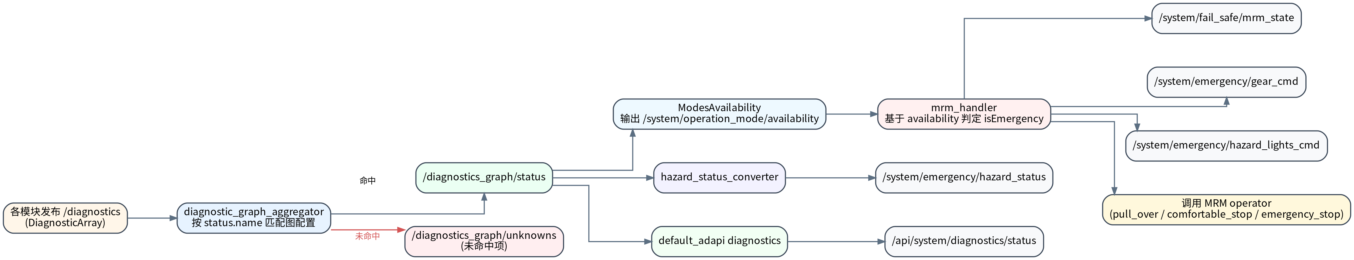
说明：
• 诊断输入：各功能模块向 /diagnostics 发布 DiagnosticArray。
• 聚合节点：diagnostic_graph_aggregator 按 status.name 与图配置进行匹配。
• 命中项：进入 /diagnostics_graph/status 并参与上层节点等级计算。
• 未命中项：进入 /diagnostics_graph/unknowns，不参与主图计算。
• 模式可用性：ModesAvailability 将图节点 level 映射到 /system/operation_mode/availability。
• 处置执行：mrm_handler 基于 availability 与超时等条件判定 emergency，驱动 MRM 状态机。

3. 接收者与处理者关系
图 2 展示关键 topic 的订阅关系。
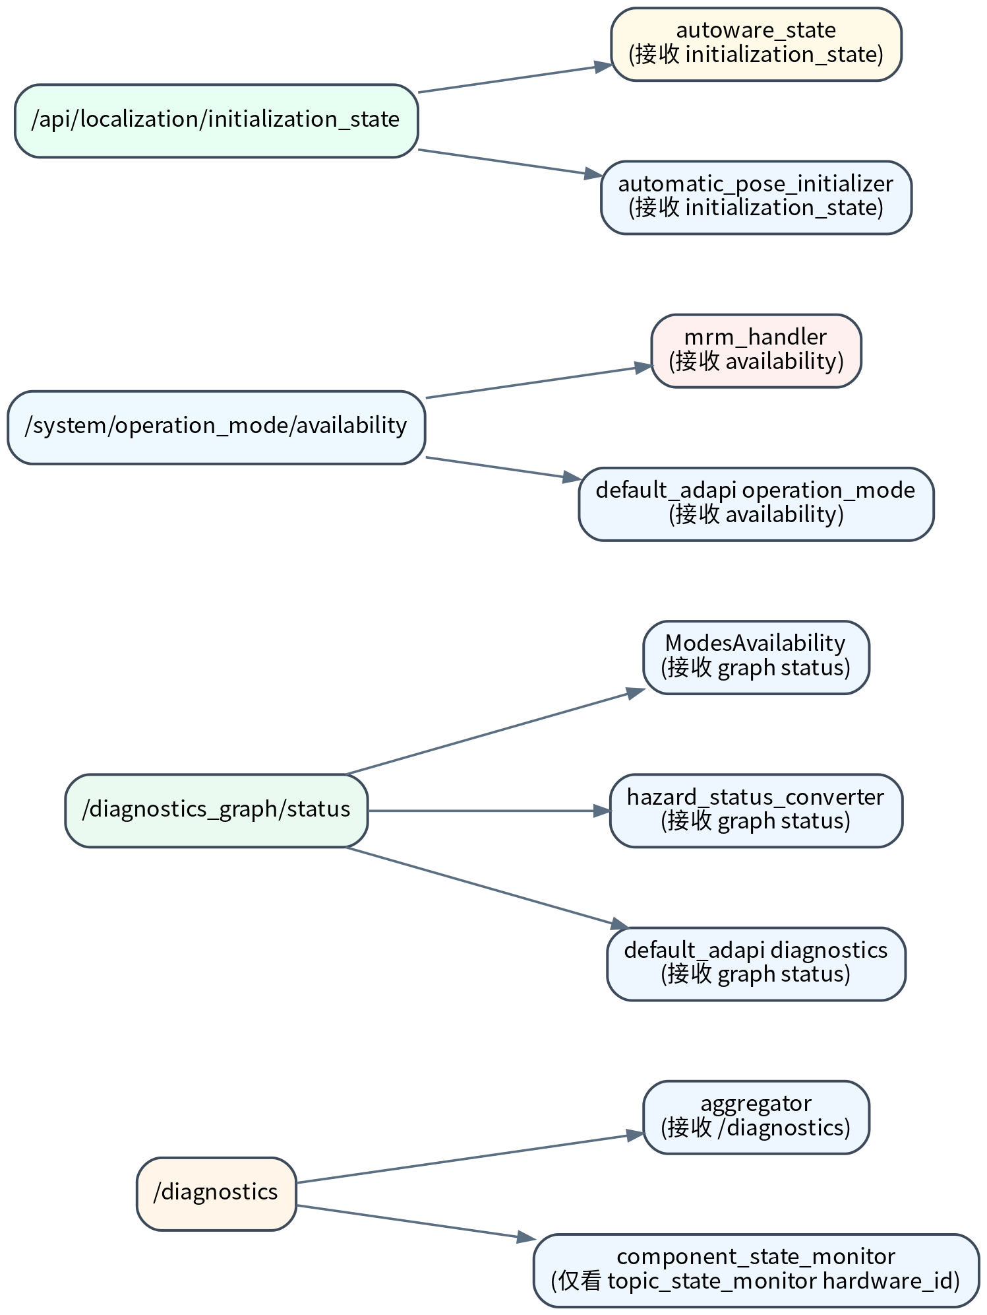
说明：
• /diagnostics 的核心处理者：diagnostic_graph_aggregator。
• /diagnostics_graph/status 的主要消费者：ModesAvailability、hazard_status_converter、default_adapi diagnostics。
• /system/operation_mode/availability 的关键消费者：mrm_handler（控制处置）与 operation_mode（模式服务约束）。
• /api/localization/initialization_state 的消费者：autoware_state 与 automatic_pose_initializer。

4. localization 触发链路（典型场景）
图 3 展示定位诊断从 leaf 到 MRM 的传播路径。
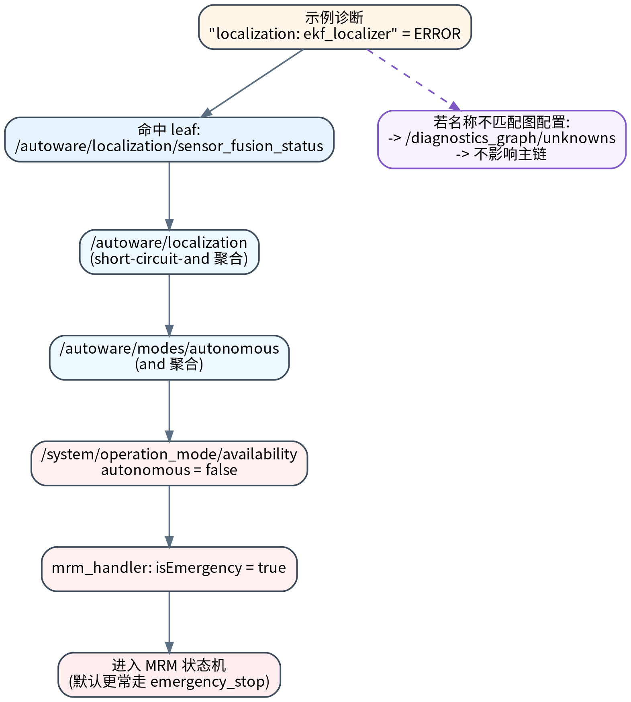
说明：
• 当诊断名 “localization: ekf_localizer” 被置为 ERROR 且命中 localization.yaml 对应 leaf 时，
会导致 /autoware/localization 及 /autoware/modes/autonomous 等级恶化。
• 最终 availability.autonomous 变为 false，mrm_handler 进入 emergency 判定链。
• 若发布名称与图配置不一致，则通常仅进入 unknowns，不触发主链。

5. 初始化接口与 diagnostics 的差异
图 4 展示三类通道的语义边界。
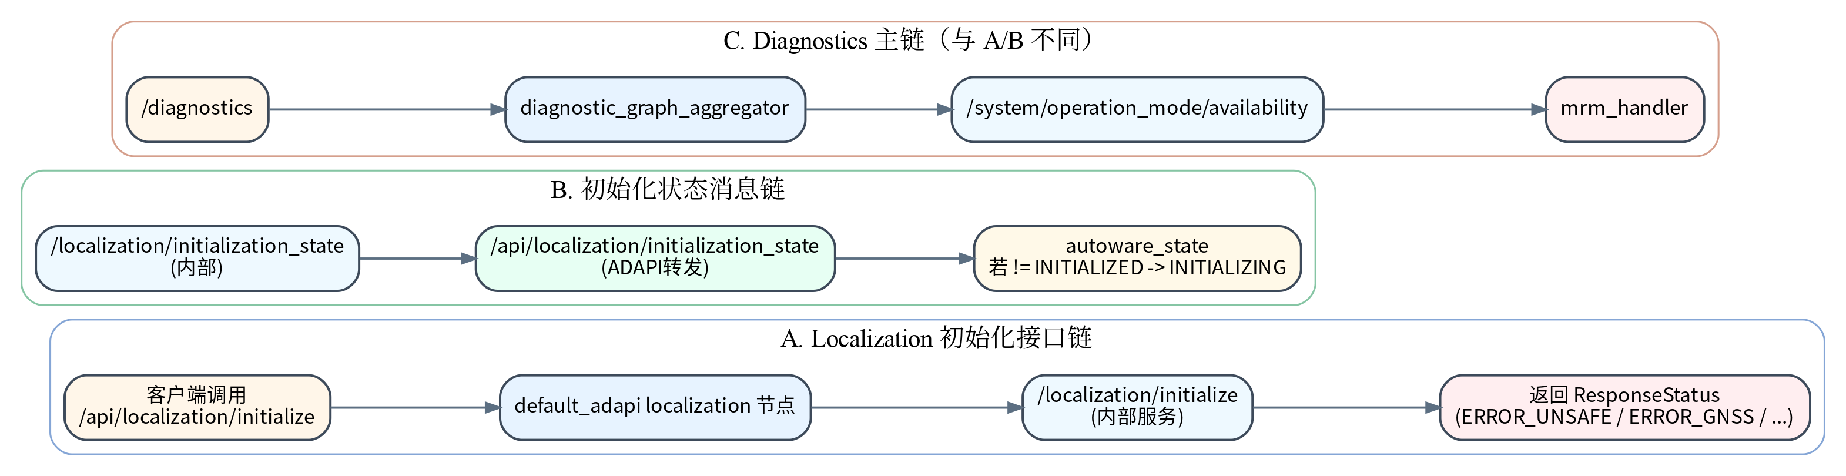
说明：
• 初始化服务链：/api/localization/initialize 返回 ResponseStatus，含 ERROR_UNSAFE 等错误码。
• 初始化状态链：/api/localization/initialization_state 仅表达 UNKNOWN/UNINITIALIZED/INITIALIZING/INITIALIZED。
• runtime 诊断链：/diagnostics 经 graph 与 availability 后影响 fail-safe。
• autoware_state 使用初始化状态决定系统状态（例如保持 INITIALIZING），并非 MRM 触发器。

6. autoware_ekf_localizer/src/diagnostics.cpp 检测项梳理
1) check_process_activated：检查 EKF 进程激活状态；未激活给 WARN。
2) check_set_initialpose：检查初始位姿是否完成设置；未设置给 WARN。
3) check_measurement_updated：检查测量长期未更新；超 warn/error 阈值给 WARN/ERROR。
4) check_measurement_queue_size：记录并输出测量队列尺寸，用于观测积压。
5) check_measurement_delay_gate：检查测量延迟门限；超限给 WARN。
6) check_measurement_mahalanobis_gate：检查马氏距离门限；未通过给 WARN。
7) check_covariance_ellipse：检查协方差椭圆尺度；超阈值给 WARN/ERROR。
8) merge_diagnostic_status：合并子检查结果，输出最高严重级别与消息摘要。

7. 常见不触发原因
• 诊断名称未命中 graph。
• 命中节点不在 autonomous 关键依赖链上。
• 运行时 graph 文件与预期配置不一致。
• MRM 参数策略与预期不一致（如 pull_over/comfortable_stop 开关）。

8. 排查建议（按顺序）
1) ros2 topic echo /diagnostics
2) ros2 topic echo /diagnostics_graph/unknowns
3) ros2 topic echo /diagnostics_graph/status
4) ros2 topic echo /system/operation_mode/availability
5) ros2 topic echo /system/fail_safe/mrm_state

9. 关键文件索引
• system/autoware_diagnostic_graph_aggregator/src/node/aggregator.cpp
• system/autoware_diagnostic_graph_aggregator/src/node/availability.cpp
• system/autoware_mrm_handler/src/mrm_handler/mrm_handler_core.cpp
• system/autoware_hazard_status_converter/src/converter.cpp
• system/autoware_default_adapi/src/diagnostics.cpp
• system/autoware_default_adapi/src/compatibility/autoware_state.cpp
• system/autoware_system_diagnostic_monitor/config/autoware-main.yaml
• system/autoware_system_diagnostic_monitor/config/localization.yaml
• localization/autoware_ekf_localizer/src/diagnostics.cpp
• core/autoware_adapi_msgs/autoware_adapi_v1_msgs/localization/msg/LocalizationInitializationState.msg
• core/autoware_adapi_msgs/autoware_adapi_v1_msgs/localization/srv/InitializeLocalization.srv

